《cuì pí zhá jī de zhì zuò》第一章：wèi shén me yào zuò cuì pí zhá jī？（为什么要做脆皮炸鸡？）
cuì pí zhá jī wài miàn xiàng bīng kuài yī yàng suì（脆皮炸鸡外面像冰块一样脆），lǐ miàn ròu ròu de hái huì mào rè qì（里面肉肉的还会冒热气）！zì jǐ zuò bǐ wài miàn mái de gān jìng hái yǒu qù（自己做比外面买的干净还有趣）

第二章：zhǔn bèi cái liào（准备材料）
- jī tuǐ huò jī chì（鸡腿或鸡翅）——5-6 gè（5-6个）niú nǎi yī bēi（牛奶一杯）——ràng jī ròu biàn ruǎn（让鸡肉变软）miàn fěn（面粉）+ diàn fěn（淀粉）——gè yī wǎn（各一碗）
- yán（盐）、hēi hú jiāo（黑胡椒）、suān nǎi yóu（酸奶油）——yòng lái yān zhì（用来腌制）[7]

第三章：dòng shǒu zhì zuò（动手制作）dì yī bù：xǐ jī ròu bǎ jī tuǐ fàng zài lǐ miàn xǐ 3 biàn（把鸡腿放在水里面洗3遍），yòng zhǐ jiān qīng qīng cā gān（用纸巾轻轻擦干）[5]。
dì èr bù：yān zhì bǎ yán、hēi hú jiāo sǎ zài jī tuǐ shàng（把盐、黑胡椒撒在鸡腿上），dǎo rù niú nǎi yī bēi（倒入牛奶一杯）。yòng xiǎo shǒu gěi jī tuǐ àn mó 5 fēn zhōng（用小手给鸡腿按摩5分钟），fàng jī xiāng lǐ shuì yī wǎn（放冰箱里睡一晚）[16]。
dì sān bù：guǒ miàn fěn ná yī gè dà wǎn（拿一个大碗），bǎ miàn fěn + diàn fěn hùn zài yī qǐ（把面粉+淀粉混在一起）。
- bǎ shuì xǐng de jī tuǐ fàng jìn wǎn lǐ（把睡醒的鸡腿放进碗里），xiàng gǔn xuě qiú yī yàng zhuàn 10 quān（像滚雪球一样转10圈）[18]。
- zài fàng dào dàn yè lǐ yóu yǒng yī xià（再放到蛋液里游泳一下）。
dì sì bù：zhà zhì guō lǐ dào yóu shāo rè（锅里倒油烧热），yòng mù kuài tàn tàn yóu wēn（用木筷探探油温）——rú guǒ mào xiǎo pào pao jiù kě yǐ le（如果冒小泡泡就可以了）[5]。
- bǎ jī tuǐ qīng qīng fàng jìn yóu guō（把鸡腿轻轻放进油锅），xiān yòng xiǎo huǒ zhà 5 fēn zhōng（先用小火炸5分钟）。
- lǎo chū lái xiū xī 2 fēn zhōng（捞出来休息2分钟），zài yòng dà huǒ zhà 2 fēn zhōng（再用大火炸2分钟）——zhè yàng pí huì xiàng bīng kuài yī yàng cuì（这样皮会像冰块一样脆）[9]。

第四章：zhù yì shì xiàng（注意事项）️ zhà jī shí yào dài shǒu tào（炸鸡时要戴手套）
️ yóu wēn bù néng tài gāo（油温不能太高）——huì bǎ jī pí biàn hēi（会把鸡皮变黑）
️ chī zhī qián yào chuī yī chuī（吃之前要吹一吹）——fàng liáng yī diǎn bù tàng zuǐ（放凉一点不烫嘴）[13]

第五章：pīn yīn bǎn zǒng jié（拼音版总结）1.zhǔn bèi jī tuǐ (jī chì) + niú nǎi + diàn fěn
- yòng yán hé hú jiāo yān yī wǎn2.guǒ shàng miàn fěn hùn hé wù3.xiān xiǎo huǒ hòu dà huǒ liǎng cì zhà
（论文结尾可以画一只戴厨师帽的小鸡，旁边写：“cuì pí zhá jī wán chéng la！”）
参考资料包含：腌制原理[5]、裹粉技巧[18]、复炸秘诀[9]、安全提示[13]

脑图:
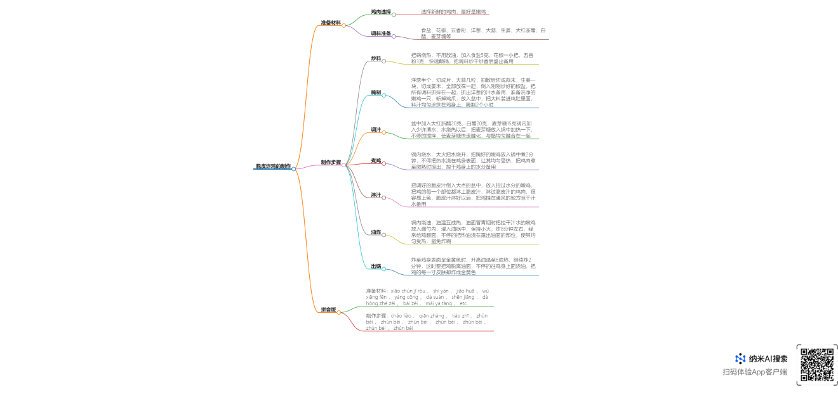

参考资料:
1. 厨房技能,真的不敢相信,这才是脆皮炸鸡! m.360video.so.com
2. 炸鸡脆皮技术培训,掌握美味秘诀,成为厨房达人 ypbychina.hzcake.cn [2024-08-03]
3. 夫妻自学脆皮炸鸡,色香味俱全看着很有食欲,顾客迅速排满长队 m.360video.so.com
4. 脆皮炸鸡 www.zhihu.com [2024-05-13]
5. 脆皮炸鸡怎么做 www.shiciso.com [2023-11-25]
6. 脆皮炸鸡如何做 www.shiciso.com [2024-02-26]
7. 脆皮炸鸡的配方和做法 www.wannianliya.com [2025-01-22]
8. 正宗脆皮炸鸡块的家常简单做法、菜系来历、制作方法及食材配料 www.frnht.com [2025-01-02]
9. 肯德基脆皮炸鸡的做法和配料(肯德基脆皮炸鸡的做法) news.peixunwang.com.cn [2024-04-12]
10. 脆皮炸鸡怎么做 360问答
11. 炸鸡脆皮培训,掌握秘制配方,成就美味事业 ypbychina.hzcake.cn [2024-08-15]
12. 德克士脆皮炸鸡做法窍门(德克士的脆皮炸鸡是鸡块还是鸡腿) www.qiegeji58.com [2024-10-16]
13. 脆皮炸鸡的做法就是这么简单,外酥里嫩不油腻,你学会了吗 百家号 [2020-01-17]
14. 暑假自己在家做脆皮炸鸡,孩子爱吃,干净又放心 m.360video.so.com
15. 脆皮炸鸡 360百科 [2022-12-13]
16. 【香酥脆皮炸鸡的做法步骤图,怎么做好吃】Anna www.xiachufang.com [2023-02-26]
17. 家常美味:自制脆皮炸鸡的秘诀与技巧 chihe.sohu.com [2024-05-30]
18. 脆皮炸鸡,原来是这样做的,裹上自制裹粉,大大的鳞片,外脆里嫩 哔哩哔哩 [2020-08-27]
19. 脆皮炸鸡(勤劳版)的做法 香哈网
20. 脆皮炸鸡,原来是这样做的,裹上自制裹粉,大大的鳞片,外脆里嫩 哔哩哔哩 [2020-08-27]
21. 脆皮炸鸡,家里也可以做,详细讲解一看即会,孩子再也不馋肯德基 搜狐 [2020-01-20]
22. 关于脆皮炸鸡 www.dicos.com.cn [2023-04-26]
23. 【脆皮炸鸡腿的做法大全_脆皮炸鸡腿的家常做法 下厨房
24. 脆皮炸鸡怎么做 www.baokatong.com [2024-02-18]
25. 脆皮炸鸡怎么做?_沈阳新东方烹饪学校 www.syxdf.cn [2017-11-14]
26. 脆皮炸鸡做法学习培训 www.818u.com [2022-08-23]
27. 孩子超喜欢的脆皮炸鸡,其实做法很简单,学会就做,好吃又省钱! 搜狐 [2019-01-24]
28. 脆皮炸鸡的做法 百家号 [2018-07-27]
29. 脆皮炸鸡的做法简单 百度经验 [2017-09-19]
30. 脆皮鸡的做法_一口香酥闻天下,爽脆无偶【脆皮鸡】 home.meishichina.com [2013-12-25]

